PRAKTIČNI RAD

IZRADA
ORNAMENATA OD FILCA

UZ Rašeljka u suradnji s INA “Čuvari baštine”
(voditeljica Marija Šarac)
Kučiće

ALAT I PRIBOR:
Olovka, ravnalo, škare, silikonski pištolj

MATERIJAL:
Filc u bojama

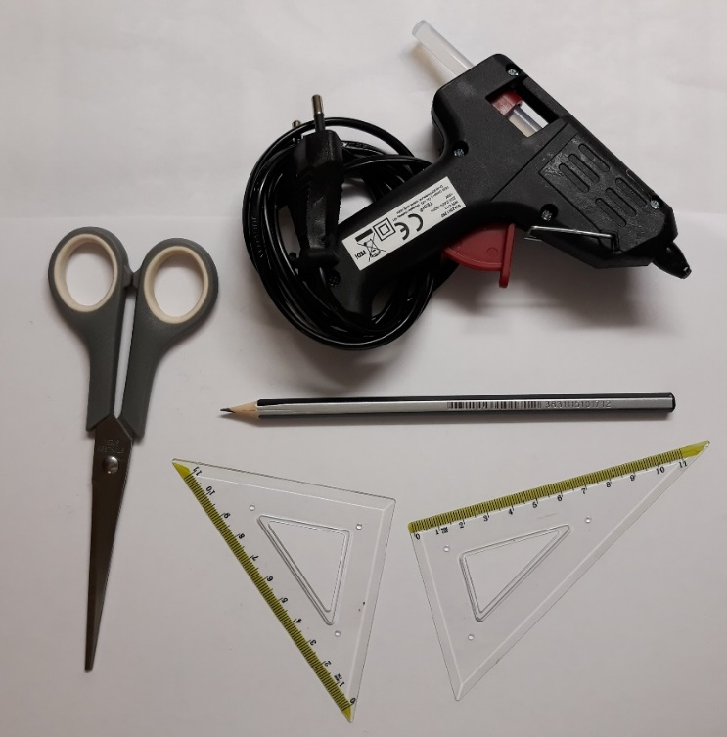

POSTUPAK IZRADE

1. KORAK
Učenici olovkom ocrtavaju na filcu različite oblike ornamenata s torbice.
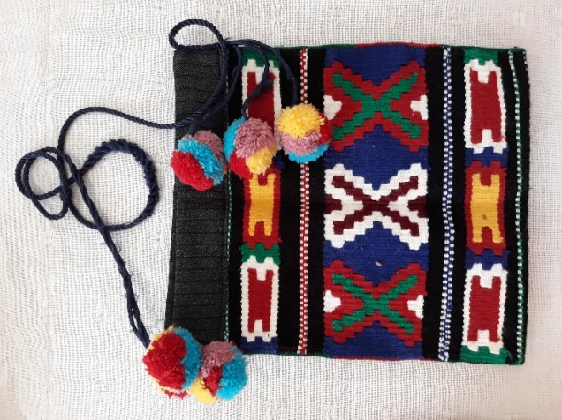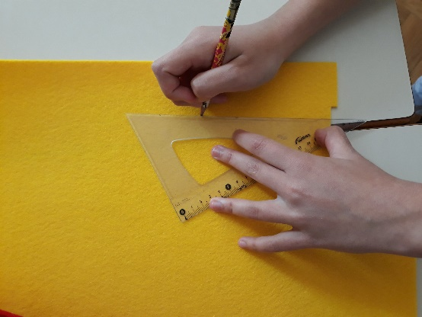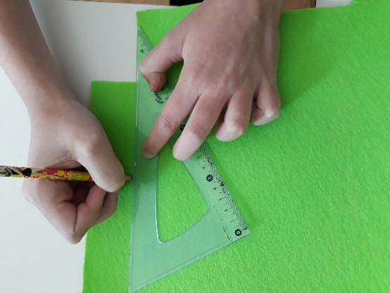

2. KORAK
Nakon toga škarama režu oblike.
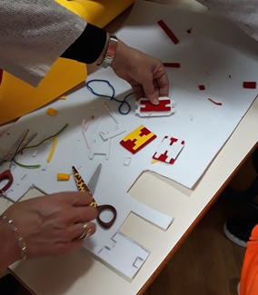

3. KORAK
Spajaju oblike silikonskim pištoljem.
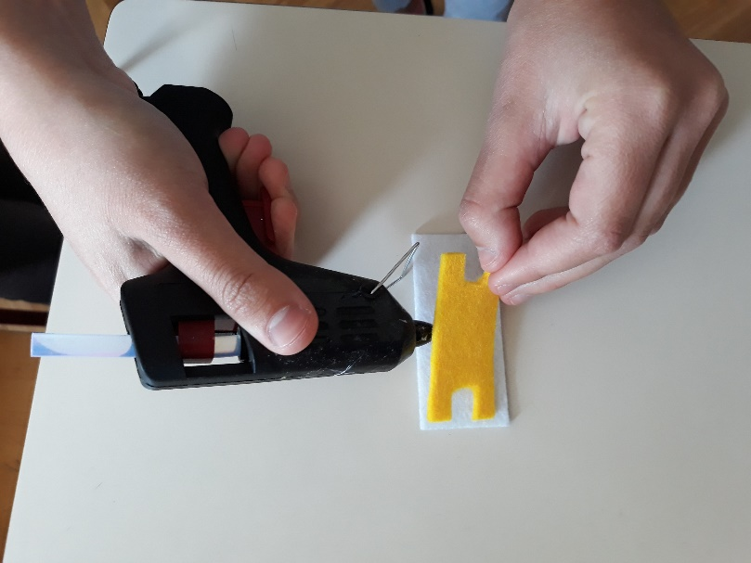

4. KORAK
Ornamenti različitih oblika i veličina mogu poslužiti kao broš, ukras na ogrlici ili privjesak.
